EELNÕU

NARVA LINNAVALITSUS
KORRALDUS

Narva ____2019 nr _____

Narva transiitteede eelprojekti keskkonnamõju hindamise algatamata jätmine

- ASJAOLUD JA MENETLUSE KÄIK
Novarc Group AS esitas Narva Linnavalitsusele 24.09.2019. a. kirjaga nr LRT-1428-019 Narva transiitteede eelprojekti „Narva transiitteede eelprojekt“ keskkonnamõju eelhinangu edaspidise ehitusloa taotluseks. Eelhinnangu teostaja OÜ Hendrikson&Ko, rg-kood 10269950, Raekoja plats 8, Tartu , tel. +3727409800, e-mail hendrikson@hendrikson.ee.
Vastavalt seletuskirjale on projekti üldeesmärgiks säästva transpordi arendamine ja tähtsa võrgutaristu kitsaskohtade kõrvaldamine Narvas.
Projekti otseseks eesmärgiks on Narva transiitkoridori oluliste kitsakohtade kõrvaldamine (sh läbilaskvuse parandamine), luues mugavad ning ohutud tingimused nii läbivale- kui kohalikule transpordile ja jalakäijate liikumiseks ning aidates kaasa kogu Narva linna keskkonna seisundi paranemiseks.
Projektiga teostatakse tänavate (Rahu tänav: tänavalõigud L1-51102:004:0035, L2-51106:001:0197, L3-51102:003:0045, sh Rahu tänava ja Tallinna maantee ristmik, sh Rahu tn viadukti sõidutee ja viaduktialune (edasises tekstis P. Kerese ja Rahu tn liiklussõlm), sh muud seotud ristumised kõrvaltänavatega; Paul Kerese tänav: tänavalõigud L1-51101:006:0203, L2-51101:005:0052, L3-51102:002:0057, L4-51102:004:0033, sh Paul Kerese ja Kreenholmi tänava ristmik, sh muud seotud ristumised kõrvaltänavatega; Paul Kerese väljak-51101:004:0121 (ringristmik) ja sellega loogiliselt seotud teeühendused Tuleviku tänavaga, Peetri platsiga, Paul Kerese tänavaga, Aleksandr Puškini tänavaga, Tallinna maanteega) laiendamine ja ristmike rekonstrueerimine kogupikkusega 4739m, ning tänavate remont, millega kaasneb uue ülekatte ehitus Rahu tn viaduktil kogupikkusega 51 m (rekonstrueeritava tee joonis on käesoleva korralduse Lisa 1).
Liikluskorraldus P. Kerese tänaval ja Rahu tänaval lahendatakse järgnevalt:
- Läbivate sõiduradade arv 2+1. P. Kerese tänaval on piiripunkti suunas on 2 rada (suurem radade arv (2) on põhjusel, et Rahu tn 4a sõidukite ootealalt piirile liikumine on seotud kindla marsruudiga ja eelnevalt määratud piiriületuse kellaajaga).
- Piiripunktist Tallinna mnt suunas on P. Kerese tänaval 1 läbiv rada, kuna liiklejad ei ole seotud kellaajaliste kohustustega. Samuti on läbiva (piiriga seotud) liikluse sagedus väiksem ja rohkem hajutatud, sest sõiduautod ja bussid võivad piiripunktist lahkudes kasutada ka Tallinna maanteed.
- Rahu tänaval on 2+1 sõiduradade paigutus vastupidine. Rahu tänava 4a mahasõidust alates on Tallinna mnt suunas 2 sõidurada ja P. Kerese tänava suunas 1 sõidurada.
- Vasakpöördeks transiitkoridorist kõrvaltänavatesse ja mahasõitudele projekteeritakse lisarajad.
- Suurematesse kõrvaltänavatesse parempööreteks on projekteeritud lisarajad.
- Tänava keskjoonele, jalakäijate ülekäiguradadele ja vasakpöörde lisaradade tähistamiseks projekteeritakse pikisuunalised äärekiviga ohutussaared.
- Lähestikku asetsevate mahasõitude vasakpöörde lisaradasid eraldavad saared tähistatakse teekattemärgistusega ja kummipostidega.
- Kõik P. Kerese tänava ristumised ja enamus Rahu tänava ristumisi kõrvaltänavatega (sh. jalakäijate ülekäigurajad) lahendatakse foorristmikena.
- Paul Kerese väljaku ja P. Kerese tänavale projekteeritakse kokku 10 foorristmikku (A. Puškini tn / Tuleviku tn, Linda tn (olemas oleva foori rekonstrueerimine), Energia tn, Suur-Aguli tn, Kreenholmi tn (olemas oleva foori rekonstrueerimine), Paul Kerese tänav J1, Võidu prospekt, Partisani tn, A-A. Tiimanni tn ja Peaalajaama tn).
- Rahu tänavale projekteeritakse kokku 3 foorristmikku (Rahu tn 4a mahasõit, Lääne tn ja Vahtra tn).
- Kõigil foorristmikel on jalakäijate liiklus tähistatud reguleeritud ülekäiguradadena.
Paul Kerese väljaku ringristmiku liikluskorraldus lahendatakse järgnevalt:
- Olemas olev 2-rajaline ringristmik (raadiusega 32 m) rekonstrueeritakse väiksema raadiusega turbo-ringristmikuks. Ringile suubuvad ja paremale pööravad ning ringilt väljuvad trajektoorid on omavahel kanaliseeritud füüsiliste (äärekivide) eraldussaarte abil.
- Tuleviku tn / A. Puškini tn põhjapoolse haru ristmik lahendatakse eraldiasetseva 3-külgse foorristmikuna. Parempööre Tuleviku tänavale lahendatakse vabapöördena.
- Jalgteede ristumised ringristmiku ülejäänud harudega lahendatakse reguleerimata ülekäiguradadena.
Narva transiitteede eelprojekti kavandatav tegevus ei kuulu Keskkonnamõju hindamise ja keskkonnajuhtimissüsteemi seaduse (edaspidi KeHJS) § 6 lõikes 1 loetletud tegevuste hulka, mille puhul keskkonnamõju hindamine (edaspidi KMH) on kohustuslik selle vajadust kaalumata.
Antud juhul on tegu „infrastruktuuri ehitamise või kasutamisega“ (KeHJS § 6 lõige 2, p 10) ning vastavalt VV 29.08.2005 määruse nr 224 „Tegevusvaldkondade, mille korral tuleb kaaluda keskkonnamõju hindamise algatamise vajalikkust, täpsustatud loetelu“ §13 p 8 KMH vajalikkuse eelhinnang tuleb anda infrastruktuuri ehitamise valdkonda kuuluvate järgmiste tegevuste korral: tee rajamine või laiendamine, välja arvatud teerajatiste, mahasõitude, ohutussaarte, kiirendus- ja aeglustusradade, pöörderadade, tagasipöörde kohtade, ülekäigukohtade, objekti ligipääsuks vajaliku tee, teepeenral asetsevate jalg- ja jalgrattateede, puhkekohtade ja parklate rajamine või laiendamine ning keskkonnamõju hindamise ja keskkonnajuhtimissüsteemi seaduse § 6 lõike 1 punktis 13 nimetatud juhul“.
Seega peab otsustaja andma eelhinnangu selle kohta, kas tegevusel on oluline keskkonnamõju vastavalt KeHJS § 6 lõige 2. Sellest tulenevalt sõltub KMH vajadus eelhinnangu tulemusest.
24.09.2019 Novarc Group AS esitas Narva Linnavalitsusele OÜ Hendrikson&Ko poolt teaostatud keskkonamõju eelhinnang „Narva transiitteede eelprojekti keskkonnamõjude eelhinnang“ (eelprojekti koostaja Novarc Group AS, töö nr 1428).
Keskkonnamõju hindamise algatamise või algatamata jätmise kaalutlus põhineb Narva transiitteede eelprojekti keskkonnamõjude eelhinnangul:
- Kehtiva Narva linna üldplaneeringu „Soldino linnaosa ja Kerese linnaosa“ väljavõte nr 3. kaardi kohaselt jääb kavandatav tegevus transpordi maale. Tegemist on Narva linna sisese lõiguga, mida asula elanikud ning linna läbivad reisijad aktiivselt kasutavad. Projektiga muudetakse juurdepäästeede asukohtasid, aga juurdepääsud kinnistutele tagatakse. Uusi alasid hõlmatakse minimaalselt, oluline mõju maakasutusele puudub.
- Lähim looduskaitsealune ala, Narva jõe alamjooksu hoiuala (KLO2000089) jääb keskkonnaregistri andmete alusel rekonstrueeritavast Paul Kerese väljaku ringristmikust üle 500 m kaugusele.
- Rekonstrueeritava lõigu mõjupiirkonda ei jää ühtegi puurkaevu, lähim asub Paul Kerese väljaku ringteest üle 300 m kaugusel. Samuti ei jää kavandatava tegevuse mõjupiirkonda voolu- ega seisuveekogusid.
- Rekonstrueeritava teelõigu mõjupiirkonda ei jää ühtegi maaparandussüsteemi ning seega puudub oluline ebasoodne mõju ka piirkonna maaparandussüsteemile.
- Kavandatava tegevuse mõjupiirkonda ei jää keskkonnaregistri andmetel ühtegi pärandkultuurilist objekti.
- Projektiga kavandatakse olemasoleva tee rekonstrueerimist ning sellega ei nihku sõidutee oluliselt lähemale elamutele ega muudele müratundlikele objektidele, seega ehituse järgselt ei kaasne kavandatava tegevusega olulist ebasoodsat mõju piirkonna müraolukorrale. Sõidutee uus kate võib mürateket ka vähendada.
- Projektiga ei nähta ka ette tegevusi, mis oluliselt suurendaks liiklusest tingitud õhusaastet. Oluline ebasoodne mõju õhukvaliteedile puudub. Pigem võib projektil olla õhukvaliteedile ka soodne mõju, liikluse sujuvamaks muutmise läbi.
- Kavandatava tegevusega ei kaasne olulisel määral soojuse, kiirguse ega lõhna teket. Vibratsioon võib esineda tee ehitamisel ning jäätmete teke on seotud põhiliselt ehitustegevusega.
- Piiriülest mõju projektiga kavandatavate tegevustega ei kaasne.
- Kavandatav tegevus paikneb looduslikult kaitsmata põhjaveega alal. Seega on oluline pöörata tähelepanu ehitusaegse veereostuse ohu vältimisele. Ehitustegevuse ajal peavad ehitusmasinate parkimine, tankimine ja hooldus toimuma selleks ette nähtud kõvakattega pindadel. Vastavalt seletuskirjale juhitakse kõvakattega pindadel tekkiv sademevesi Paul Kerese ja Rahu tänavale rajatavasse sademevee kanalisatsiooni ärajuhtimise süsteemi.
Teostatud eelhinnangu järgi põhilisteks negatiivseteks teguriteks on:
- hõlmatava ala lähedal paiknevad kaks sosnovski karuputke kolooniat, mis on ohtlik invasiivne võõrliik. Seetõttu on väga oluline vältida karuputke taimede niitmist ja tagada karuputke kolooniates pinnasega toimetamisel selle teadlik ümberpaigutamine. Aga karuputke negatiivset mõju võib vältida, kui enne tööde algust objektil koostöös Keskkonnaameti spetsialistiga eemaldada kõigepealt karuputke seemnete ja juurtega pinnas, et see ei läheks segamini ülejäänud pinnasega ja laotada Keskkonnaameti spetsialisti poolt ette näidatud kohta.
- Kavandatava tegevuse mõjupiirkonda jääb II kategooria kaitsealuste nahkhiirte leiukoht. Vastavalt „Nahkhiirlaste kaitse tegevuskavas“ loetletud ohuteguritele on nahkhiirte üheks hukkumise põhjuseks liiklus. Projektiga ettenähtud tegevus asub juba olemasoleval sõiduteel ja ei kavandata projektiga tegevusi, mis otseselt tooks kaasa liiklustiheduse kasvu ega muuda piirkiirust.
Tulenevalt eeltoodust ei ole kavandava tegevusega olulise ebasooda mõju tekkimine tõenäoline.
Teiseks nahkhiirte ohuteguriks on valgusreostus. Et aga vältida valgustuse negatiivset mõju, tuleks kõnniteedel, teeäärtes ja parkides kasutada madalama asetusega nõrku lampe, mis valgustavad piisavalt tänavaid ja kergliiklusteid, aga mitte puude võrasid ja eemalolevaid põõsaid.
Järgides eelpool kirjeldatud soovitusi ning tulenevalt asjaolust, et enamus kavandatava tegevusega hõlmatavast alast jääb nahkhiirte leiukohast eemale, ei ole põhjust eeldada olulise ebasoodsa mõju kaasnemist.
Võttes arvesse, et Narva transiittede projekti tulemusena soovitakse Narva transiitkoridori oluliste kitsakohtade kõrvaldada ja transpordi läbilaskvust parandada, ning luua mugavad ja ohutud tingimused jalakäijate liikumiseks, mis on positiivse mõjuga, võib ehitustegevusega kaasnevat ajutist negatiivset mõju pidada väheoluliseks.
Lähtudes eeltoodust ei põhjusta transiittee rajamine ning sihtotstarbeline kasutamine antud kohas olulist keskkonnamõju. Tegevusega kaasnevad võimalikud mõjud on ehitusaegsed, nende ulatus piirneb peamiselt ehitusalaga ning avariiolukordade risk välistada korrektsete töömeetoditega.
KeHJS § 11 lõike 2² kohaselt enne käesoleva seaduse § 6 lõikes 2 nimetatud valdkondade tegevuse ja lõikes 2¹ viidatud tegevuse keskkonnamõju hindamise vajalikkuse üle otsustamist peab otsustaja küsima seisukohta kõigilt asjaomastelt asutustelt, esitades neile seisukoha võtmiseks eelhinnangu ning keskkonnamõju hindamise algatamise või algatamata jätmise otsuse eelnõu ning lõike 2³ käesoleva seaduse § 6 lõikes 2 nimetatud valdkondade tegevuse ja lõikes 2¹ viidatud tegevuse keskkonnamõju hindamise vajalikkus otsustatakse, lähtudes eelhinnangust ja asjaomase asutuse seisukohast.
Narva Linnavalitsuse Arhitektuuri- ja Linnaplaneerimise Amet saatis Keskkonnaametile, Maanteametile ja Terviseametile päringud Narva Transiiteede eelprojekti KMH algatamise vajalikkuse kohta.
14.11.2019 kirjaga nr 15-5/19/50288-2 nõustus Maanteeamet keskkonnamõju algatamata jätmise otsuse eelnõuga Narva transiitteede eelprojektile.
20.11.2019 kirjaga nr 6-5/19/219-2 avaldas Keskkonnaamet oma seisukohta, et eeldatavalt ei kaasne kavandatava tegevusega KeHJS § 2² mõistes olulist mõju keskkonnale ning KMH algatamine ei ole eeldatavalt vajalik.
27.11.2019 kirjaga nr 9.3-4/19/6333-2 avaldas Terviseamet oma arvamus Narva transiitteede eelprojekti keskkonnamõju algatamata jätmise otsuse eelnõu kohta ja juhib tähelepanu, et nii liiklusest kui ka ehitusest tingitud müratase ei tohi II kategooria aladel ületada keskkonnaministri 16.12.2016. a määruse nr 71 „Välisõhus leviva müra normtasemed ja mürataseme mõõtmise, määramise ja hindamise meetodid“ lisas 1 esitatud normtasemeid.
Vastavalt Narva Linnavolikogu ja Muinsuskaitseameti vahelisele halduslepingule kooskõlastas eelprojekti 30.09.2019 kirjaga nr 1-12.1/10482-2 Narva Linnavalitsuse Arhitektuuri- ja Linnaplaneerimise Ameti muinsuskaitse vaneminspektor Madis Tuuder. Tema on ka tutvunud Narva transiitteede eelprojekti keskkonnamõju algatamata jätmise otsuse eelnõuga ja vastuväiteid ei avalda.
- ÕIGUSLIKUD ALUSED
  - Keskkonnamõju hindamise ja keskkonnajuhtimissüsteemi seaduse (edaspidi KeHJS) § 7 lõike 1 kohaselt tegevusluba käesoleva seaduse tähenduses on projekteerimistingimused, ehitusluba või ehitise kasutusluba.
  - KeHJS § 9 kohaselt otsustaja on tegevusloa andja.
  - KeHJS § 11 lõike 2 kohaselt otsustaja vaatab tegevusloa taotluse läbi ning teeb otsuse kavandatava tegevuse keskkonnamõju hindamise algatamise või algatamata jätmise kohta õigusaktis sätestatud tegevusloa taotluse menetlemise aja jooksul.
  - Vastavalt ehitusseadustiku (edaspidi EhS) § 39 lõikele 1 ehitusloa annab kohaliku omavalitsuse üksus, kui seaduses ei ole sätestatud teisiti.
  - Narva Linnavalitsuse Arhitektuuri- ja Linnaplaneerimise Ameti põhimääruse § 9 lõike 2 kohaselt jarelevalve osakonna põhiülesandeks on ehitus- ja kasutuslubade taotluste menetlemine ning linnavalitsuse vastavasisuliste korralduste ettevalmistamine, mille alusel toimub ehitusloa või kasutusloa andmine, muutmine, kehtetuks tunnistamine või andmisest keeldumine.
  - Vastavalt Narva Linnavalitsuse Arhitektuuri- ja Linnaplaneerimise Ameti põhimääruse § 7 Arhitektuuri- ja planeerimise osakonna põhiülesandeks on projekteerimistingimuste taotluste või ehitusprojektide läbivaatamisel osalemine ja otsuse tegemine keskkonnamõju hindamise algatamise või algatamata jätmise kohta.
- OTSUS
Jätta algatamata Narva transiitteede eelprojekti „Narva transiitteede eelprojekt“ (töö nr 1428, teostaja NovarcGroup AS) keskkonnamõju hindamine.
- RAKENDUSSÄTTED
  - Narva transiitteede eelprojekti „Narva transiitteede eelprojekt“ (töö nr 1428, teostaja NovarcGroup AS) keskkonnamõju hindamise algatamata jätmise otsusega saab tutvuda Narva Linnavalitsuse Arhitektuuri- ja Linnaplaneerimise Ametis vastuvõtuaegadel - esmaspäeviti kell 13.00-17.00; kolmapäeviti 10.00-12.00 ja 13.00-17.00.
  - Korraldus jõustub teatavakstegemisest.
  - Käesoleva korralduse peale võib esitada Narva Linnavalitsusele vaide haldusmenetluseseaduses sätestatud korras 30 päeva jooksul arvates korraldusest teadasaamise päevast või esitada kaebuse Tartu Halduskohtu Jõhvi kohtumajale halduskohtumenetluse seadustikus sätestatud korras 30 päeva jooksul arvates korralduse teatavakstegemisest.
  - Narva Linnavalitsuse Arhitektuuri- ja Linnaplaneerimise Ametil teatada keskkonnamõju hindamise algatamata jätmise otsusest 14 päeva jooksul otsuse tegemisest arvates ametlikus väljaandes Ametlikud Teadaanded, Narva linna veebilehel ja ajalehes, milles Narva linn avaldab oma ametlikke teadaandeid.

Aleksei Jevgrafov
Linnapea
Üllar Kaljuste
linnasekretäri kohusetäitja

Narva Linnavalitsuse ________ korralduse nr ________

Lisa 1
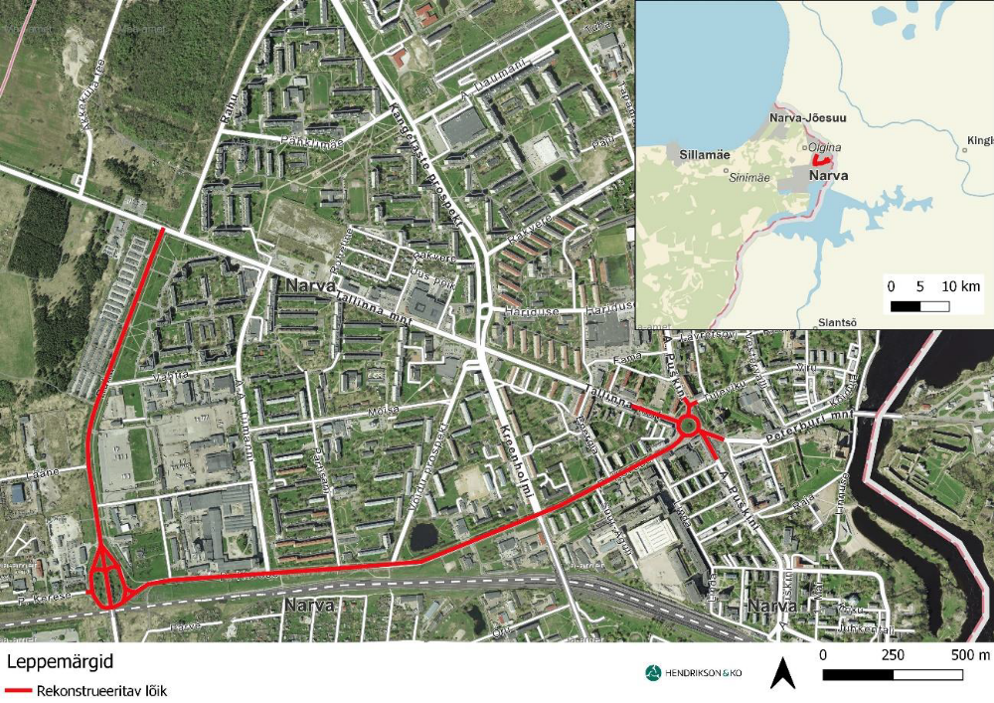
Rekonstrueeritava lõigu asukoht. Aluskaart Maa-amet 2019

